Analiza wydajności modeli ML na czystych, zaszumionych i zanonimizowanych danych Titanic

Cel projektu: Głównym celem jest przegląd popularnych technik anonimizacji oraz wprowadzenie losowego szumu do danych treningowych, a także zmierzenie, w jaki sposób takie modyfikacje wpływają na jakość i odporność modeli. Projekt ten przedstawia porównanie wydajności modeli uczenia maszynowego wytrenowanych na „czystych”, zaszumionych oraz zanonimizowanych danych pochodzących z publicznie dostępnego zbioru Titanic. Obejmuje preprocessing, feature engineering oraz trenowanie i ewaluację wybranego zestawu klasyfikatorów.

Przygotował: Marcin Witnik
Język: Python 3.13.13
Środowisko: Jupyter Notebook (.ipynb), środowisko wirtualne .venv
System operacyjny: Linux - Ubuntu / Windows 11
Edytor: Visual Studio Code ze wsparciem dla Jupyter

Główne biblioteki/frameworki: | Wykorzystane modele uczenia maszynowego:
- Pandas  - Numpy  - Matplotlib  - Seaborn  - Faker  - Scikit-learn  - Xgboost  - Lightgbm  - random | - KNN  - Random Forest  - XGBoost  - LightGBM  - Naiwny Bayes  - Perceptron  - Linear SVC  - Decision Tree  - SGDClassifier
Typ projektu:
- klasyfikacja binarna
- analiza danych tabelarycznych
- porównanie czystych, zaszumionych i zanonimizowanych zbiorów danych

Wnioski z analizy
W ramach projektu porównano działanie kilku modeli klasyfikacyjnych na trzech wariantach danych: czystych, lekko zaszumionych oraz zanonimizowanych metodą PRAM. Punktem wyjścia były dane Titanic po preprocessingu i feature engineeringu, z wykorzystaniem takich cech jak m.in. Pclass, Sex, Age, Fare, Embarked, Title, IsAlone oraz Age*Class. Dodatkowo w części eksperymentalnej zastosowano lekkie modyfikacje wybranych zmiennych numerycznych oraz anonimizację zmiennych kategorycznych, aby sprawdzić wpływ tych zmian na skuteczność modeli.
Na podstawie uzyskanych wyników widzę, że najlepsze i najbardziej stabilne rezultaty osiągały głównie modele oparte na drzewach decyzyjnych i boostingowe, szczególnie LightGBM, XGBoost oraz Random Forest. Trenowanie modeli na danych pierwotnych zapewnia najlepsze wyniki, ale lekkie zaszumienie nie pogorszyło wyników w sposób istotny, a w części modeli pozwoliło nawet utrzymać lub delikatnie poprawić skuteczność (co najprawdopodobniej wskazywałoby na zbytnie dopasowanie modelu na danych treningowych). Pokazuje to, że niewielkie kontrolowane zmiany w danych nie muszą od razu obniżać jakości predykcji.
Największy wpływ na wyniki miała anonimizacja metodą PRAM. W tym wariancie skuteczność części modeli spadała bardziej zauważalnie, co potwierdza, że większa ochrona danych zwykle wiąże się z utratą części informacji predykcyjnej. Mimo tego ogólna struktura danych została zachowana, a modele nadal były w stanie generować zadowalające wyniki na pierwotnych danych, co dobrze pokazuje kompromis pomiędzy użytecznością danych a poziomem anonimizacji. W projekcie zaszumienie objęło tylko ok. 4% rekordów dla wybranych cech, natomiast PRAM opierał się na losowych zmianach kategorii wybranych rekordów, z dominującym brakiem zmiany.
Projekt dobrze przedstawia praktyczną różnicę między pracą na danych czystych, lekko zmodyfikowanych i zanonimizowanych. Najważniejszy wniosek jest taki, że da się zwiększać prywatność danych, ale trzeba liczyć się z wpływem na jakość modeli. Jednocześnie nie każda modyfikacja działa tak samo mocno, lekkie zaszumienie okazało się znacznie mniej inwazyjne niż PRAM, dlatego w podobnych zastosowaniach to właśnie takie podejście uznałbym za bardziej bezpieczny pierwszy krok.

W dalszej części dokumentu znajduje się bardziej szczegółowy i opisany proces przetwarzania danych oraz ich wpływu na testowane modele.
- Przegląd wybranych metod anonimizacji i zaszumiania
W anonimizacji danych tabelarycznych stosuje się zarówno metody nieperturbacyjne, jak i perturbacyjne. Metody nieperturbacyjne zmniejszają szczegółowość danych przez grupowanie, uogólnianie lub ukrywanie wartości, ale nie wprowadzają losowych zmian do samych rekordów. Metody perturbacyjne celowo modyfikują wartości w danych, aby utrudnić dokładne odtwórstwo informacji o pojedynczych obserwacjach. W praktyce dobór metody zależy od typu zmiennej, poziomu wymaganego zabezpieczenia oraz tego, jak bardzo chcemy zachować użyteczność danych do analizy lub uczenia maszynowego.

Method | Classification of SDC method | Data Type
Global recoding | non-perturbative, deterministic | continuous and categorical
Top and bottom coding | non-perturbative, deterministic | continuous and categorical
Local suppression | non-perturbative, deterministic | categorical
PRAM | perturbative, probabilistic | categorical
Micro aggregation | perturbative, probabilistic | continuous
Noise addition | perturbative, probabilistic | continuous
Shuffling | perturbative, probabilistic | continuous
Rank swapping | perturbative, probabilistic | continuous
Tab.1 Przegląd wybranych metod SDC

  - Global recoding
Global recoding polega na zmniejszeniu liczby różnych wartości lub kategorii w zmiennej. W przypadku zmiennych kategorycznych oznacza to połączenie kilku kategorii w jedną szerszą grupę, natomiast w przypadku zmiennych liczbowych najczęściej polega na zamianie dokładnych wartości na przedziały. Przykładem może być zamiana dokładnego wieku na grupy wiekowe, np. 0–10, 11–20, 21–30 itd. Metoda ta zmniejsza ryzyko identyfikacji rekordów rzadkich lub unikalnych, ale jednocześnie obniża szczegółowość danych.
W Pythonie nie ma jednej specjalistycznej, standardowej biblioteki przeznaczonej wyłącznie do global recoding, ale metodę można łatwo zaimplementować przy użyciu bibliotek pandas oraz numpy, np. przez pd.cut(), pd.qcut() albo mapowanie kategorii.
  - Top and bottom coding
Top and bottom coding jest szczególnym przypadkiem global recodingu. Metoda ta polega na ograniczeniu skrajnych wartości zmiennej, czyli wartości bardzo wysokich lub bardzo niskich. Wartości powyżej ustalonego progu mogą zostać zastąpione jedną kategorią, np. „65+”, a wartości poniżej dolnego progu kategorią typu „poniżej 18”. Dzięki temu rzadkie wartości skrajne, które mogłyby ułatwiać identyfikację osoby, zostają ukryte, a większość danych ze środka rozkładu pozostaje bez zmian.
W Pythonie nie ma osobnej popularnej biblioteki tylko do top and bottom coding, ale można ją bardzo prosto wykonać w pandas lub numpy, np. za pomocą clip(), where() albo warunkowego przypisania wartości.
  - Local suppression
Local suppression polega na ukrywaniu tylko wybranych wartości w konkretnych rekordach, które powodują zbyt wysokie ryzyko identyfikacji. Nie usuwa się całej kolumny ani wszystkich wartości danej zmiennej, lecz tylko te komórki, które tworzą rzadkie lub unikalne kombinacje quasi-identyfikatorów. W praktyce oznacza to zastąpienie wybranych wartości brakiem danych, np. missing, NaN lub pustą wartością. Celem tej metody jest osiągnięcie określonego poziomu ochrony, np. k-anonimowości, przy możliwie jak najmniejszej utracie informacji.
W Pythonie można użyć bibliotek związanych z k-anonimowością, np. anonypy lub anonypyx, które wspierają generalizację i supresję danych. Do prostszych przypadków local suppression można też wykorzystać pandas, ale wtedy logikę wykrywania ryzykownych kombinacji trzeba zaimplementować samodzielnie.

  - PRAM
PRAM jest metodą perturbacyjną przeznaczoną głównie dla danych kategorycznych. Polega na losowej zmianie wartości kategorii zgodnie z wcześniej ustaloną macierzą przejść. Taka macierz określa prawdopodobieństwo, że dana wartość pozostanie bez zmian albo zostanie zamieniona na inną kategorię. Dzięki temu osoba analizująca dane nie ma pewności, czy konkretna wartość w rekordzie jest wartością pierwotną, czy została zmieniona. Metoda pozwala zachować ogólną strukturę danych, ale wprowadza kontrolowaną niepewność na poziomie pojedynczych obserwacji.
W Pythonie nie ma powszechnie używanej, wyspecjalizowanej biblioteki realizującej PRAM. Metodę można jednak zaimplementować samodzielnie przy użyciu numpy i pandas, np. przez zdefiniowanie macierzy prawdopodobieństw i losowanie nowych kategorii za pomocą numpy.random.choice().
  - Microaggregation
Microaggregation polega na tworzeniu małych, możliwie jednorodnych grup podobnych rekordów, a następnie zastępowaniu wartości w tych grupach wspólną wartością, najczęściej średnią lub medianą. Metoda jest szczególnie użyteczna dla zmiennych ciągłych, takich jak dochód, wiek lub opłata. Dzięki temu pojedyncze wartości zostają ukryte, ale ogólne właściwości danych mogą zostać częściowo zachowane. Im większa grupa, tym większy poziom ochrony, ale też większe ryzyko utraty szczegółowości danych.
W Pythonie można użyć biblioteki anonypyx, która zawiera metody anonimizacji oparte m.in. na microaggregation/MDAV. Prostsze warianty tej metody można też napisać samodzielnie przy użyciu pandas, numpy oraz ewentualnie scikit-learn, np. do grupowania podobnych rekordów.
  - Noise addition
Noise addition polega na dodaniu do wartości liczbowych losowego szumu, czyli niewielkiej losowej zmiany. Najczęściej stosuje się ją do zmiennych ciągłych. Przykładowo do wieku, ceny biletu lub dochodu można dodać losową wartość z określonego rozkładu. Celem tej metody jest uniemożliwienie dokładnego dopasowania rekordu do zewnętrznego źródła danych. Trzeba jednak kontrolować poziom szumu, ponieważ zbyt mały może nie zapewnić ochrony, a zbyt duży może zniszczyć użyteczność danych. Szczególnie problematyczne mogą być wartości odstające, ponieważ nawet po dodaniu niewielkiego szumu nadal mogą pozostać łatwe do rozpoznania.
W Pythonie można użyć numpy do zwykłego dodawania szumu, np. z rozkładu normalnego. Jeśli celem jest bardziej formalna ochrona prywatności, można rozważyć bibliotekę diffprivlib, natomiast do prostego zaszumiania w projekcie ML wystarczające są zwykle numpy i pandas.

  - Shuffling
Shuffling polega na przetasowaniu wartości między rekordami w taki sposób, aby oryginalne wartości nadal występowały w zbiorze, ale były przypisane do innych obserwacji. W wersji opisanej w SDC metoda wykorzystuje model regresyjny: najpierw wartości są przewidywane na podstawie innych zmiennych, a następnie na podstawie rang przypisywane są przetasowane wartości oryginalne. Dzięki temu rozkład pojedynczej zmiennej może zostać zachowany, ale powiązanie konkretnej wartości z konkretnym rekordem zostaje osłabione.
W Pythonie nie ma jednej popularnej biblioteki stricte do tej wersji data shuffling, ale metodę można zaimplementować samodzielnie przy użyciu pandas, numpy oraz scikit-learn, np. przez model regresyjny, ranking wartości i zamianę wartości między rekordami.
  - Rank swapping
Rank swapping polega na uporządkowaniu wartości zmiennej, a następnie zamianie wartości pomiędzy rekordami znajdującymi się blisko siebie w tym uporządkowaniu. Zakres możliwej zamiany jest zwykle ograniczony do określonego sąsiedztwa, np. kilku procent obserwacji. Dzięki temu wartości są zmieniane, ale najczęściej na podobne wartości, co pozwala częściowo zachować strukturę danych. Metoda sprawdza się przede wszystkim dla zmiennych ciągłych lub porządkowych z dużą liczbą możliwych wartości. Nie jest dobrym wyborem dla zmiennych z małą liczbą kategorii, ponieważ wtedy zamiana może nie dawać realnej ochrony.
W Pythonie nie ma jednej standardowej biblioteki przeznaczonej specjalnie do rank swapping. Można jednak zaimplementować tę metodę samodzielnie przy użyciu pandas i numpy, sortując wartości, wyznaczając dozwolone sąsiedztwo i losowo zamieniając wartości między rekordami.
- Proponowane metody anonimizacji i zaszumiania ze względu na typ zmiennej
  - Wprowadzenie
Dobór metody anonimizacji lub zaszumiania powinien zależeć przede wszystkim od rodzaju zmiennej oraz od tego, jak ważne jest zachowanie jej wartości analitycznej. Nie każda metoda pasuje do każdego typu danych, dlatego przed modyfikacją zbioru warto rozróżnić zmienne kategoryczne, liczbowe oraz dane bezpośrednio identyfikujące osobę. Dobrze dobrana metoda pozwala ograniczyć ryzyko ujawnienia informacji, a jednocześnie zachować użyteczność danych do dalszej analizy lub modelowania.
  - Zmienne kategoryczne
W przypadku zmiennych kategorycznych najczęściej stosuje się metody polegające na kontrolowanej zmianie kategorii, łączeniu rzadkich klas lub zastępowaniu części wartości innymi, podobnymi etykietami. Takie podejście pozwala zachować ogólny rozkład danych, ale jednocześnie utrudnia odtworzenie pojedynczych obserwacji. Jest to szczególnie przydatne wtedy, gdy sama kategoria ma znaczenie analityczne, ale nie musi pozostać w pełni zgodna z wartością pierwotną.
  - Zmienne całkowitoliczbowe
Dla zmiennych całkowitoliczbowych lepiej sprawdzają się lekkie przesunięcia wartości, grupowanie do przedziałów lub bucketowanie. Zbyt duża losowa zmiana może szybko zaburzyć sens takich danych, dlatego modyfikacje powinny być niewielkie i kontrolowane. Celem nie jest całkowita zmiana charakteru zmiennej, lecz obniżenie dokładności pojedynczych rekordów przy zachowaniu ogólnej struktury zbioru.
  - Zmienne zmiennoprzecinkowe
Zmienne zmiennoprzecinkowe dobrze nadają się do lekkiego zaszumiania, zaokrąglania lub przesuwania między sąsiednimi przedziałami. Tego typu dane są zwykle bardziej odporne na drobne modyfikacje niż dane dyskretne, dlatego niewielki szum często nie niszczy ich wartości analitycznej. Ważne jest jednak, aby skala zmian była ograniczona, ponieważ zbyt agresywne przekształcenie może obniżyć jakość dalszej analizy i pogorszyć wyniki modeli.
  - Dane osobiste i nazwy własne
Dane osobiste, nazwy własne oraz inne pola umożliwiające bezpośrednią identyfikacje osoby nie powinny być jedynie lekko modyfikowane. W takich przypadkach najbezpieczniejsze jest usunięcie, zamaskowanie, pseudonimizacja albo pełne zastąpienie wartości innymi danymi. Tego typu zmienne najłatwiej prowadzą do identyfikacji konkretnego rekordu, dlatego ich ochrona powinna być silniejsza niż w przypadku zwykłych cech analitycznych.
  - Zaszumianie danych
Zaszumianie danych polega na wprowadzeniu niewielkich, najczęściej losowych zmian do wybranych wartości. Jego celem jest obniżenie precyzji pojedynczych rekordów bez całkowitego zniszczenia struktury zbioru. Metoda ta bywa szczególnie użyteczna dla danych liczbowych, ponieważ pozwala zachować ogólne zależności i rozkłady, a jednocześnie utrudnia dokładne odtworzenie wartości źródłowych. W praktyce jest to rozwiązanie kompromisowe: zwiększa poziom ochrony danych, ale zwykle w mniejszym stopniu obniża ich użyteczność niż silniejsze metody anonimizacji.
  - Metoda PRAM
PRAM, czyli Post Randomization Method, jest metodą anonimizacji opartą na losowej zmianie wartości kategorii według ustalonego prawdopodobieństwa. Najczęściej stosuje się ją do zmiennych kategorycznych, ponieważ pozwala ukryć dokładne wartości poszczególnych obserwacji, a jednocześnie zachować ogólny charakter zbioru. Metoda ta nie usuwa danych, lecz celowo wprowadza kontrolowaną niepewność. Dzięki temu zbiór pozostaje użyteczny analitycznie, jednak trzeba liczyć się z tym, że wraz ze wzrostem poziomu anonimizacji może spadać dokładność dalszych analiz i modeli predykcyjnych.

- Struktura i charakterystyka danych
  - Podział danych
Dane wejściowe do projektu pochodzą ze zbioru Titanic i zostały podzielone na zbiór treningowy (train.csv) oraz testowy (test.csv). Zbiór treningowy zawiera zmienną docelową Survived, natomiast zbiór testowy służy wyłącznie do predykcji końcowej. Modele uczone są na danych treningowych, a ich skuteczność oceniana jest na wydzielonym zbiorze testowym poprzez walidację.
  - Zmienne numeryczne i porządkowe
W danych występują zarówno zmienne numeryczne, jak i kategoryczne. Do najważniejszych zmiennych numerycznych należą:
Age (wiek pasażera), Fare (opłata za bilet), SibSp (liczba rodzeństwa/małżonków na pokładzie) oraz Parch (liczba rodziców/dzieci). Zmienna Pclass (klasa pasażera) ma charakter porządkowy i pełni istotną rolę w modelach, często w połączeniu z innymi cechami (np. Age*Pclass).
  - Zmienne kategoryczne i ich przetwarzanie
Zmienne kategoryczne to m.in. Sex oraz Embarked i są one przekształcane do postaci numerycznej (enkodowanie), aby mogły zostać wykorzystane przez modele. Zmienne takie jak Name, Ticket czy Cabin mają mniejsze znaczenie predykcyjne i w większości przypadków są pomijane lub upraszczane.
  - Rola danych w trenowaniu i predykcji
W procesie trenowania modele uczą się zależności pomiędzy cechami wejściowymi a zmienną Survived. Następnie na danych testowych wykonują predykcję, czyli przewidują prawdopodobieństwo przeżycia pasażera na podstawie tych samych cech. Kluczowe znaczenie mają tutaj zmienne Age, Fare oraz Pclass, które bezpośrednio wpływają na wynik predykcji.
  - Pojedynczy rekord po przygotowaniu danych do modelu
Pclass | Sex | Age | Fare | Embarked | Title | IsALone | Age*Class
3.0 | 0.0 | 5.0 | 0.0 | 2.0 | 1.0 | 1.0 | 15.0
Tab.1 Przykładowy rekord tabeli po przekształceniu w uczeniu maszynowym
W tabeli przedstawiono przykładowy rekord po przygotowaniu danych do modelu. Dane zostały przekształcone do zestawu cech numerycznych wykorzystywanych w uczeniu maszynowym, takich jak Pclass, Sex, Age, Fare, Embarked, Title, IsALone oraz Age*Class. Taka forma danych była używana do trenowania modeli i dalszej analizy.

- Warianty danych i wpływ anonimizacji na wyniki modeli
  - Warianty danych
W projekcie wykorzystano trzy warianty danych: dane pierwotne, dane zaszumione oraz dane po anonimizacji (PRAM).
  - Dane pierwotne
W przypadku danych pierwotnych modele uczone są na oryginalnych wartościach, co pozwala osiągnąć najlepszą jakość predykcji i stanowi punkt odniesienia dla dalszych eksperymentów.
  - Dane zaszumione
W wariancie z zaszumieniem wprowadzono lekkie modyfikacje do wybranych zmiennych numerycznych, głównie Age i Fare. Zmiany te polegają na dodaniu niewielkiego losowego odchylenia dla bucketów – [-1, 0, 1]. Zmiany te zachodzą dla ~4% wszystkich rekordów , które nie zaburza całkowicie struktury danych, ale wprowadza pewien poziom niepewności. Dodatkowo wpływ ten przenosi się pośrednio na cechy pochodne, takie jak Age*Pclass. Celem tej metody jest sprawdzenie, jak modele radzą sobie w warunkach mniej dokładnych danych.
  - Anonimizacja metodą PRAM
Schemat Przesunięć
-2 | 0.75%
-1 | 1.5%
0 | 95.5%
1 | 1.5%
2 | 0.75%
Metoda PRAM (Post Randomization Method) została zastosowana głównie do zmiennych kategorycznych. Polega ona na losowej zmianie wartości kategorii według określonego prawdopodobieństwa. Dzięki temu zachowana zostaje ogólna struktura rozkładu danych, ale pojedyncze obserwacje tracą swoją dokładność. W praktyce oznacza to większą anonimizację danych kosztem spadku jakości predykcji modeli.
  - Porównanie wyników
Porównanie wyników dla wszystkich wariantów danych pokazuje, że modele najlepiej działają na danych czystych. Wprowadzenie szumu powoduje niewielki spadek skuteczności, natomiast zastosowanie PRAM ma większy wpływ na pogorszenie wyników, szczególnie w przypadku zmiennych kluczowych dla predykcji. Analiza ta pozwala ocenić kompromis pomiędzy jakością modelu a poziomem anonimizacji danych.

- Bezpośrednie porównanie wyników dla trzech typów danych
W tej części zestawiono wyniki testowych modeli dla trzech wariantów danych: pierwotnych, zaszumionych oraz zanonimizowanych metodą PRAM. Tabele pozwalają bezpośrednio porównać zarówno skuteczność modeli na zbiorze treningowym, jak i ich dokładność walidacyjną.
  - Porównanie wyników modeli na danych TRENINGOWYCH
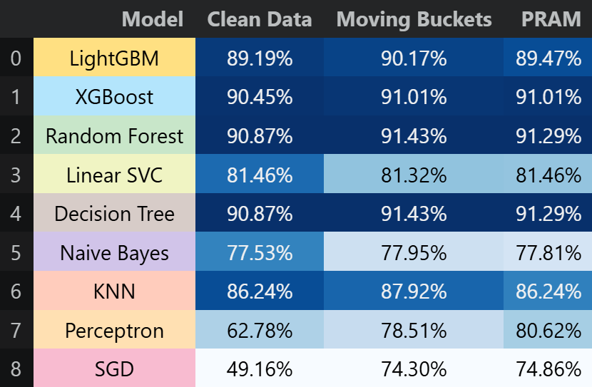
Tab.2 Wyniki dla danych treningowych dla 3 wariantów zbioru
Tabela przedstawia wyniki na danych treningowych dla trzech wariantów zbioru. W większości przypadków najwyższe wyniki uzyskano dla danych zaszumionych lub bardzo zbliżone do danych czystych, co pokazuje, że lekkie modyfikacje nie zaburzyły istotnie procesu uczenia. Największe różnice widać w modelach Perceptronu i SGD, gdzie zmiana wariantu danych wyraźnie wpłynęła na końcowy rezultat. Można zauważyć, że w wielu przypadkach zastosowanie technik anonimizacji pozytywnie wpłynęło na wyniki uzyskiwane przez modele – co najprawdopodobniej wynika ze zbytniego dopasowania tych modeli do danych treningowych (dopasowania do szumu/przetrenowania). Zjawisko to raczej nie będzie występowało przy zastosowaniu bardziej gruntownych technik anonimizacji.
  - Porównanie dokładności modeli na zbiorze WALIDACYJNYM
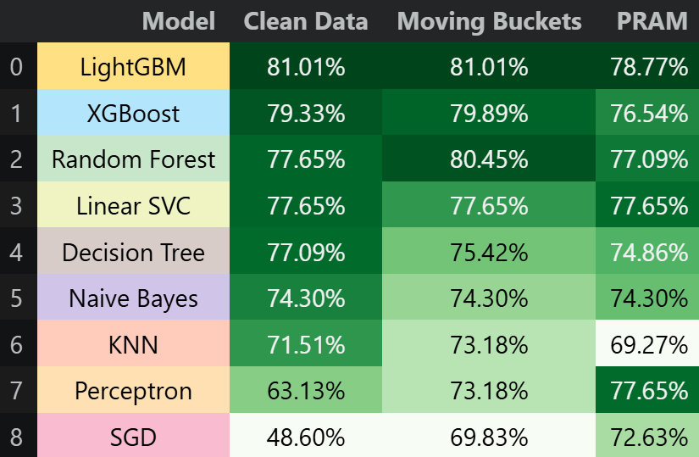
Tab.3 Dokładność walidacji modeli dla danych czystych, zaszumionych i zanonimizowanych
Tabela przedstawia dokładność walidacyjną modeli dla danych czystych, zaszumionych oraz zanonimizowanych. Najbardziej stabilne wyniki osiągnęły głównie modele LightGBM, XGBoost i Random Forest. Dane zaszumione w wielu przypadkach utrzymały, a nawet lekko poprawiły wynik względem danych czystych, natomiast metoda PRAM częściej prowadziła do spadku skuteczności, szczególnie w modelach bardziej wrażliwych na zmiany danych.

  - Krzywe ROC i porównanie zdolności klasyfikacyjnej modeli
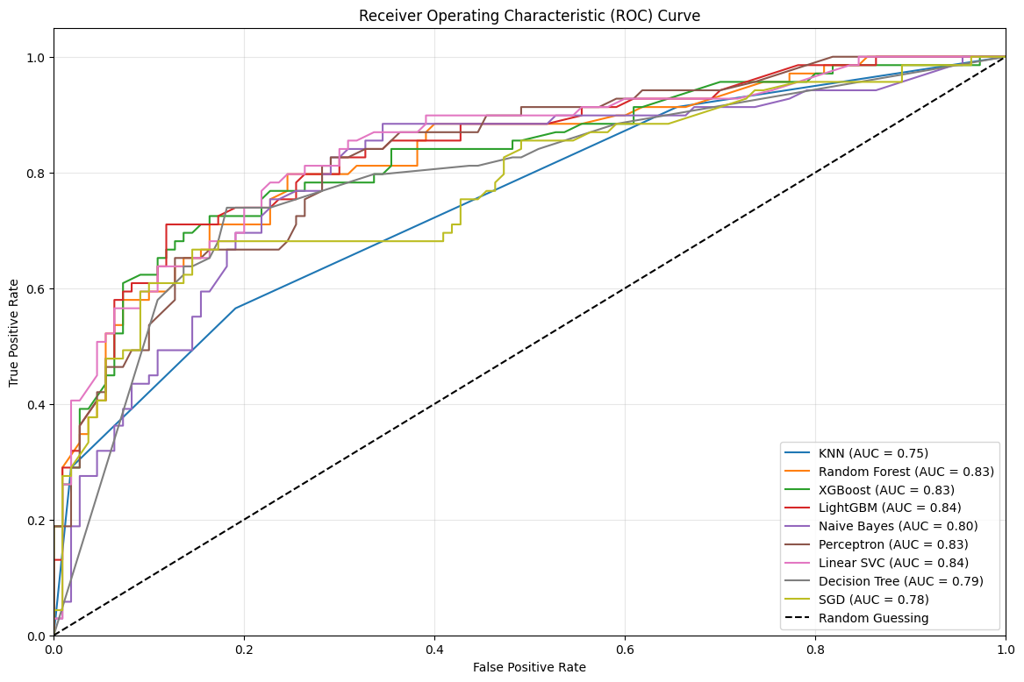
Rysunek 3. Krzywe ROC dla testowych modeli na danych czystych

Wykres przedstawia krzywe ROC dla wszystkich testowanych modeli na danych czystych. Najlepsze wyniki uzyskały głównie LightGBM i Linear SVC, osiągając najwyższe wartości AUC, co wskazuje na dobrą zdolność rozróżniania klas. Wyniki większości modeli wyraźnie przewyższają przekątną odpowiadającą modelowi losowego zgadywania wyników, co potwierdza ich użyteczność w zadaniu klasyfikacji.

PRAM – Post Randomization Method
SDC (Statistical Disclosure Control) - to zbiór metod służących do ograniczania ryzyka identyfikacji pojedynczych rekordów w danych.
quasi-identyfikatory – to identyfikatory pośrednie, które mogą umożliwić rozpoznanie osoby po połączeniu z innymi danymi
ROC – krzywa oceniająca jakość klasyfikacji modelu dla różnych progów decyzyjnych.

